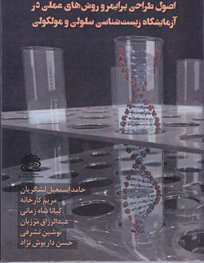
عنوان: اصول طراحی پرایمر و روش های عملی در آزمایشگاه زیست شناسی سلولی و مولکولی
پدیدآورندگان:دکتر حامد اسمعیل لشگریان
مریم کارخانه( کارشناس ارشد میکروبیولوژی)
دکتر کیانا شاه زمانی
دکتر عبدالرزاق مرزبان
دکتر نوشین تشرفی
دکتر حسن داریوش نژاد
نوع کتاب: چاپی
سال انتشار: 1398
قطع: وزیری
تعداد صفحات: 186
نوبت چاپ: اول
قیمت به ریال: 400000
شابک:9-0-95775-622-978

محتوای این کتاب برگرفته از کتب پایه و اساسی علم ژنتیک، بیوتکنولوژی و زیست شناسی سلولی و مولکولی و بیشتر تجربیاتی که نویسندگان در طول سال ها تحقیق و پژوهش داشته اند. این کتاب در ده فصل و 186 صفحه به رشته ی تحریر درآمده که شامل فصول زیر می باشد:
فصل اول:اصول ایمنی در آزمایشگاه
فصل دوم: آشنایی با وسایل و تجهیزات موجود در آزمایشگاه
فصل سوم: مبانی تئوری و عملی استخراج اسیدهای نوکلئیک
فصل چهارم: واکنش زنجیره ای پلیمراز
فصل پنجم: مبانی تئوری و عملی الکتروفورز
فصل ششم: مشکلات ایجاد شده در واکنش PCR و راه حل
فصل هفتم: مشکلات ایجاد شده در الکتروفورز و راه حل
فصل هشتم: مشکلات ایجاد شده در استخراج اسیدهای نوکلئیک و راه حل
فصل نهم: مبانی کشت سلول و روش های عملی کشت سلول
فصل دهم: طراحی پرایمر

